Tópicos
1 - Apresentação
1.1 - Descrição
2 - Instalação e inicialização
2.1 - Opções de gráfico
2.2 - Versões LINUX: instalação
2.3 - Versões Windows: instalação
2.4 - Inicialização da configuração default
2.5 - Princípio de utilização do kicad
3 - Utilização
3.1 - Tela principal
3.2 - Janela de acesso aos utilitários
3.3 - Janela da árvore de projeto
3.4 - Barra de ferramentas:

Apresentação

Descrição
A suíte Kicad é um conjunto de aplicações de esquemático e circuitos impressos, disponível para os sistemas operacionais:
- LINUX
- Windows XP/2000

O utilitário kicad é um gestor de projetos que facilita a utilização dos diferentes aplicativos necessários à realização dos esquemas eletrônicos, circuitos impressos e ao controle dos arquivos de fabricação. As diferentes aplicações são:
- Eeschema: o editor de esquemas eletrônicos.
- Pcbnew: o editor de circuitos impressos.
- Cvpcb: que permite a associação fácil entre os componentes do esquemático e os módulos físicos correspondentes do circuito impresso.
- Gerbview: o visualizador de arquivos Gerber.

Instalação e inicialização

Opções de gráfico
É aconselhável configurar a placa de vídeo para um modo gráfico de 24 ou 32 bits por pixel.
O modo gráfico de 16 bits funciona bem para o eeschema, mas para o pcbnew, a visualização 3D do circuito não funciona no LINUX.

Versões LINUX: instalação
Para os usuários Linux, devido a grande variedade de distros , é aconselhável verificar em kicad.sourceforge.net

Versões Windows: instalação
As versões atuais para Windows, estão sendo disponibilizadas com um arquivo de instalação que auxilia todo o processo, basta descompactar o arquivo, executar o programa kicad.exe e seguir as instruções.

Nota: a partir da versão de 15/07/2008 toda a estrutura de diretórios foi alterada ( por exemplo, os diretórios library, modules e internat agora ficam sob o diretório share),
portanto, é aconselhável aos usuários de versões anteriores intalarem versões mais novas e moverem suas bibliotecas para os novos diretórios.

Inicialização da configuração default
Um arquivo de configuração default, kicad.pro é fornecido em kicad/template.
Ele serve de modelo para todos os novos projetos.
Pode-se completá-lo, se necessário, principalmente a lista de bibliotecas que devem ser carregadas.
Execute eeschema pelo kicad ou diretamente (Linux: comando /usr/local/kicad/linux/eeschema).
Chame a configuração ( lista de bibliotecas principalmente).
Salve a configuração, modificando assim /usr/local/kicad/template/kicad.pro

Princípio de utilização do kicad
Para gerar facilmente um projeto, ou seja, o conjunto de arquivos que o constitue (arquivos de esquemáticos, de circuitos impressos, bibliotecas complementares, arquivos de fabricação) é preferível criar um projeto.
É então aconselhável :
- Criar um diretório de trabalho para esse projeto (através do kicad ou não).
- Dentro desse diretório, criar um projeto (através do kicad) arquivo.pro pelo ícone .

É mais que aconselhável dar ao diretório de trabalho o mesmo nome do projeto..

Kicad cria um arquivo de extensão .pro, que mantém certos parâmetros de gestão de projeto (nome do arquivo esquemático principal, lista de bibliotecas utilizadas em esquemáticos e circuitos impressos, entre outros).
O nome do arquivo esquemático principal, assim como o do circuito impresso, é por default o mesmo do projeto.
Assim se for criado um projeto exemplo, dentro do diretório exemplo, os arquivos por default serão:

exemplo.pro | arquivo de gestão de projeto.
exemplo.sch | folha de esquemático principal.
exemplo.brd | arquivo de circuito impresso.
exemplo.net | arquivo de netlist.
exemplo.xxx | outros arquivos criados pelos utilitários complementares.
exemplo.cache.lib | arquivos cache das bibliotecas do esquemático  (backup dos componentes utilizados)

Utilização

Tela principal
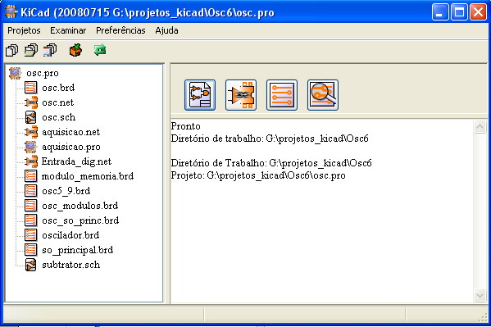
É composta da janela da árvore do projeto, da janela dos botões de chamada dos utilitários e de uma janela de mensagens.
O menu e a barra de ferramentas permitem a criação, leitura e backup dos arquivos de projetos (*.pro).

Janela de acesso aos utilitários
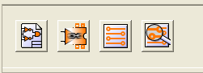

Os botões correspondem aos comandos:

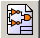 | Abre Eeschema
 | Abre Cvpcb.
 | Abre Pcbnew.
 | Abre Gerbview.

Janela da árvore de projeto

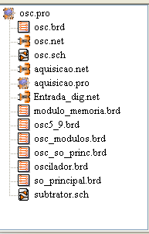 | Um clique duplo sobre a linha executa o editor de esquemas, aqui abrindo osc.sch.  Um clique duplo sobre a linha executa o editor de circuito impresso, aqui abrindo osc.brd.

Barra de ferramentas:
Criação do arquivo de configuração para um novo projeto. Se ele existe, o arquivo modelo kicad.pro do diretório kicad/winexe ou kicad/linux é copiado para o diretório de trabalho corrente.
Abertura de um projeto existente.
Salva o arquivo de configuração corrente.
Cria um arquivo zipado do projeto (arquivos esquemáticos, bibliotecas, pcb, etc.)
Redesenha a árvore de arquivos (útil após uma alteração da árvore)

